DOCX → Markdown 转换压力测试文档
V1 · 结构兼容性 / 边界场景 / 可定位验收

用途：验证 Pandoc 或其他 DOCX Reader 转换为 Markdown 时的结构保真度。
原则：每个测试点均带唯一 CASE 编号，便于在 Markdown 输出中定位。

CASE-TOC-001 目录域
（目录域：打开 Word 后可更新）
预期：Markdown 转换器可能忽略 Word 域本身，但不应导致后续正文丢失或乱序。

CASE-H-001 标题层级与正文结构
本章验证 Word 内置 Heading 1–6 与普通正文在 Markdown 中是否映射为正确层级。

CASE-H2-002 Heading 2 中文标题
这是 Heading 2 下的普通正文。唯一锚点：BODY-H2-ANCHOR。

CASE-H3-003 Heading 3 中文标题
这是 Heading 3 下的普通正文。唯一锚点：BODY-H3-ANCHOR。

CASE-H4-004 Heading 4 中文标题
这是 Heading 4 下的普通正文。唯一锚点：BODY-H4-ANCHOR。

CASE-H5-005 Heading 5 中文标题
这是 Heading 5 下的普通正文。唯一锚点：BODY-H5-ANCHOR。

CASE-H6-006 Heading 6 中文标题
这是 Heading 6 下的普通正文。唯一锚点：BODY-H6-ANCHOR。

CASE-MANUAL-001 非样式化中文编号标题
一、一级中文编号但使用普通正文样式 〔CASE-MANUAL-001〕
（一）二级中文编号但使用普通正文样式 〔CASE-MANUAL-002〕
1. 数字编号标题但使用普通正文样式 〔CASE-MANUAL-003〕
1.1 小数编号标题但使用普通正文样式 〔CASE-MANUAL-004〕
1.1.1 三级小数编号标题但使用普通正文样式 〔CASE-MANUAL-005〕

CASE-RUN-001 行内格式组合
普通文本；粗体；斜体；粗斜体；下划线；删除线；H₂O；x²；红色文本；自定义字符样式。 CASE-RUN-ANCHOR
CASE-CHAR-001 特殊字符：中文标点，。！？；：“”‘’（）【】《》；破折号——；省略号……；ASCII -- ---；数学 ± × ÷ ≠ ≤ ≥ ∑ ∫ √ ∞；希腊 α β γ Ω；货币 ¥ $ € £；箭头 → ← ↔；勾选 ✓ ✗；Emoji 😀 🚀 📦。
CASE-SPACE-001 空白处理：A B（四个空格）；A B（真实制表符如下） TAB-END
CASE-BREAK-001 同一段中的手动换行：第一行
第二行（同一段落）
CASE-QUOTE-001 这是一段 Quote 样式文本，用于观察是否转换为块引用。
CASE-CUSTOM-001 这是自定义段落样式 StressCustomParagraph。若启用 docx+styles，应观察是否出现 custom-style 标记。
CASE-CODE-001 print("hello markdown")
第二行：a = 1 + 2

CASE-LINK-001 超链接与裸 URL
外部超链接：OpenAI；裸 URL：https://example.com/path?q=docx#anchor；邮箱：test@example.com。

CASE-LIST-001 列表与嵌套层级
- CASE-LIST-B1 一级项目符号 A
- CASE-LIST-B2 一级项目符号 B
- CASE-LIST-B2-1 二级项目符号 B.1
- CASE-LIST-B2-2 二级项目符号 B.2
- CASE-LIST-B2-2-1 三级项目符号 B.2.1
- CASE-LIST-N1 自动编号第一项
- CASE-LIST-N2 自动编号第二项
- CASE-LIST-N2-1 二级自动编号
- CASE-LIST-N2-1-1 三级自动编号
CASE-LIST-LITERAL-001 1. 这行看起来像编号，但只是普通正文中的字面文本。
CASE-LIST-LITERAL-002 2) 这也是普通正文，不是 Word 自动编号。

CASE-TBL-001 表格结构
表1 规则表格：应尽量转换成 Markdown pipe table。
编号 | 名称 | 数量 | 说明
T1 | 普通行 | 10 | 单行文本
T2 | 含 Markdown 符号 | 20 | 竖线 | 星号 * 下划线 _
T3 | 多行单元格 | 30 | 第一行  第二行  第三行
表2 合并单元格：重点观察 Markdown 是否降级为 HTML table 或丢失结构。
A | B | C | D
CASE-TBL-MERGE-H 水平合并 A+B |  | C1 | D1
CASE-TBL-MERGE-V  纵向合并两行 | B2 | C2 | D2
CASE-TBL-MERGE-V  纵向合并两行 | B3 | C3 | D3
A4 | CASE-TBL-NESTED 嵌套表： | C4 | CASE-TBL-BLANK 空单元格在 B4
  N1 | N2
  N3 | N4

CASE-IMG-001 图片与图题
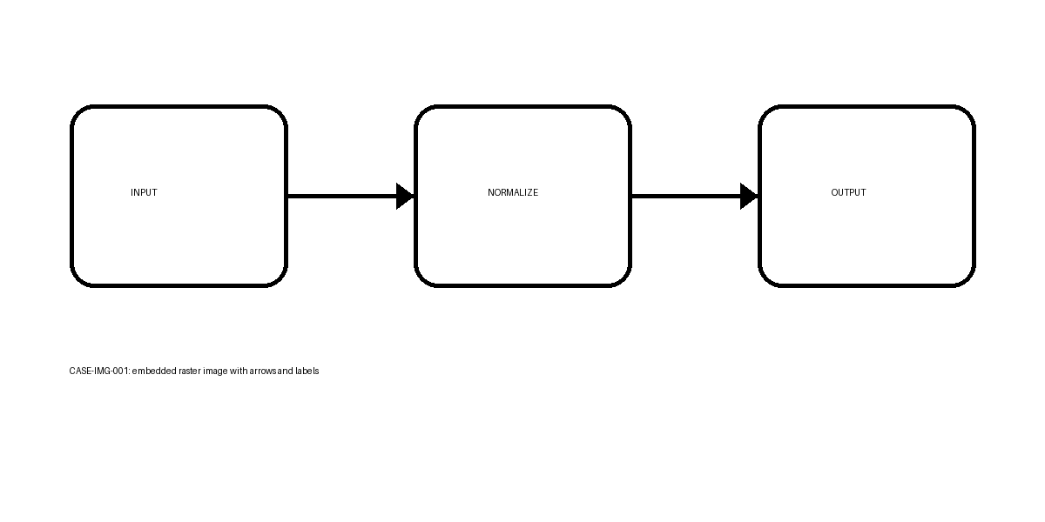
图1 CASE-IMG-CAPTION-001 文档转换处理流程示意图
CASE-IMG-INLINE-001 行内图片前 → ← 行内图片后。

CASE-NOTE-001 脚注与尾注
CASE-FN-001 这一句后面包含真实脚注引用 ，脚注内容应在 Markdown 中转为脚注或等价结构。
CASE-EN-001 这一句后面包含真实尾注引用 ，尾注内容应被保留或明确降级。
CASE-PAGEBREAK-001 这段之后插入显式分页符。
CASE-PAGEBREAK-002 这是分页后的第一段。Markdown 通常可以忽略分页，但内容顺序不能变化。

CASE-SECTION-001 横向分节与宽表
本节为横向页面。Markdown 不保留页面方向也可以，但必须保持内容和表格次序。
列1 | 列2 | 列3 | 列4 | 列5 | 列6 | 列7 | 列8
CASE-WIDE-R1C1 | CASE-WIDE-R1C2 | CASE-WIDE-R1C3 | CASE-WIDE-R1C4 | CASE-WIDE-R1C5 | CASE-WIDE-R1C6 | CASE-WIDE-R1C7 | CASE-WIDE-R1C8
CASE-WIDE-R2C1 | CASE-WIDE-R2C2 | CASE-WIDE-R2C3 | CASE-WIDE-R2C4 | CASE-WIDE-R2C5 | CASE-WIDE-R2C6 | CASE-WIDE-R2C7 | CASE-WIDE-R2C8
CASE-WIDE-R3C1 | CASE-WIDE-R3C2 | CASE-WIDE-R3C3 | CASE-WIDE-R3C4 | CASE-WIDE-R3C5 | CASE-WIDE-R3C6 | CASE-WIDE-R3C7 | CASE-WIDE-R3C8
CASE-WIDE-R4C1 | CASE-WIDE-R4C2 | CASE-WIDE-R4C3 | CASE-WIDE-R4C4 | CASE-WIDE-R4C5 | CASE-WIDE-R4C6 | CASE-WIDE-R4C7 | CASE-WIDE-R4C8

CASE-REV-001 修订内容
CASE-REV-001 原始值：新版本内容。此处稍后将通过 OOXML 写入真实修订，将“旧版本内容”替换为“新版本内容”。

CASE-ORDER-001 混合对象顺序
ORDER-1 段落
ORDER-2-A | ORDER-2-B
ORDER-2-C | ORDER-2-D
ORDER-3 表格后的段落
ORDER-5 图片后的段落。检查最终 Markdown 是否维持 ORDER-1 → ORDER-2 → ORDER-3 → 图片 → ORDER-5。

转换验收索引
- CASE-H*: Heading 1–6 层级是否正确，正文是否紧随对应标题。
- CASE-MANUAL*: 普通正文中的中文编号标题是否按原文本保留；若项目有二次结构识别，再单独检查是否升格。
- CASE-RUN*: 粗体、斜体等可表达格式是否保留；颜色、下划线、删除线等允许合理降级，但文字不能丢失。
- CASE-LINK*: 超链接锚文本与 URL 是否保留。
- CASE-LIST*: 自动列表层级是否正常；字面编号不能被错误合并或漏掉。
- CASE-TBL*: 普通表格、合并单元格、嵌套表格分别观察是转为 pipe table、HTML 还是发生信息丢失。
- CASE-IMG*: 块级图片与行内图片是否提取，路径是否指向当前 job 独立 assets。
- CASE-FN/EN*: 脚注和尾注是否有可追踪的 Markdown 表达。
- CASE-PAGEBREAK/SECTION*: 分页、分节、横向页面即使被忽略，也不能改变内容顺序。
- CASE-REV*: 修订模式下应记录转换器对插入/删除内容的处理结果。
- CASE-ORDER*: 混合段落、表格、图片的文档顺序是否保持。
- Header/Footer：正文 Markdown 中是否被意外混入页眉页脚内容。
END-OF-STRESS-DOCUMENT｜若 Markdown 中找不到此锚点，说明尾部内容发生丢失。

CASE-FN-TEXT-001：这是一个真实 Word 脚注，包含中文、数字 123 和 URL https://example.com/fn。
CASE-EN-TEXT-001：这是一个真实 Word 尾注，用于测试 DOCX Reader 是否保留尾注。

